
UNIVERSIDADE FEDERAL DO CARIRI
CENTRO DE CIÊNCIAS E TECNOLOGIA
CIÊNCIA DA COMPUTAÇÃO

CÍCERO IGOR ALVES TORQUATO DOS SANTOS
ERICK DE BRITO SOUSA LIMA
JOÃO MARCELO LOBO MATOS

TRABALHO DE CIRCUITOS DIGITAIS

Juazeiro do Norte - Ceará
2022

OBJETIVO:
Esse trabalho consiste em implementar o circuito de um relógio e um alarme utilizando o simulador Logisim.

MODELO PROPOSTO E ESPECIFICAÇÕES:
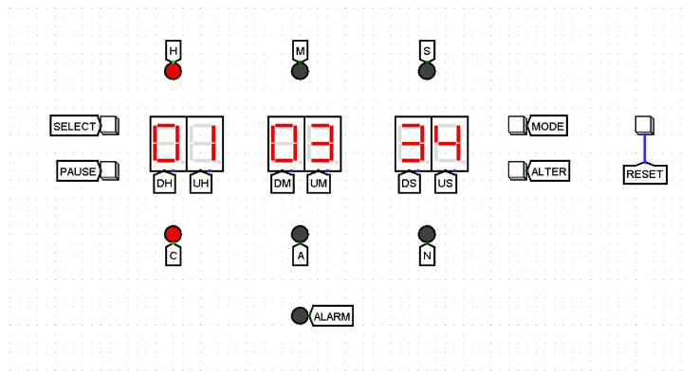

- O botão MODE serve para alternar entre os modos do relógio: NORMAL (N), ALARME (A), MUDANÇA (C).
- N : Mostra as horas; A: Configura o relógio para alarmar em determinada hora; C: Modifica a hora do relógio.
- Os LEDs H, M e S indicam o display que está selecionado no momento, sendo eles hora, minuto e segundo, respectivamente.
- Nos modos A e C o SELECT serve para alternar entre H, M, S e o botão ALTER é usado para incrementar o valor do display.
- Quando o relógio marcar o horário que foi configurado no alarme, o LED ALARM deve acender.
- O botão PAUSE pode ser utilizado para apagar o LED alarme e pausar o relógio em qualquer momento.
- O botão RESET pode ser utilizado para reiniciar o relógio.

DIVISÃO DE ETAPAS:
- RELÓGIO: Trataremos sobre a construção do relógio.
- ALARME: Trataremos sobre a construção do alarme.
- MULTIPLEXADOR E DEMULTIPLEXADOR: Trataremos sobre a utilização e importância do multiplexador e do demultiplexador no nosso trabalho.
- BOTÕES: Trataremos sobre a criação dos botões.
- CIRCUITO COMPLETO: Mostraremos um único circuito completo em funcionamento.

RELÓGIO:

PASS0 1
- O primeiro passo é criar um circuito de 0 a 9.
- Nele, temos um somador e um registrador realizando papéis importantes para o funcionamento do contador.
- Além disso, usamos as portas lógicas para limitar que o número apresentado no display hexadecimal seja de 0 a 9 de fato.
- A criação do reset e do next é de extrema importância para o funcionamento do relógio por completo.
- Quando o reset for acionado o display será reiniciado.
- O next serve para que quando o display exceda o 9, um bit seja enviado para o próximo display.
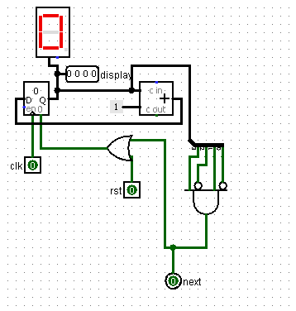

PASSO 2
- Com o circuito que conta de 0 a 9 pronto, devemos preparar agora o que contará de 0 a 59.
- Para isso conectamos aos dois displays o mesmo contador de 0 a 9.
- Porém, o contador de 0 a 9 da unidade exportará seu bit de next para o contador de 0 a 9 das dezenas. Isso é possível porque o next do contador de unidade foi conectado ao clock do contador das dezenas.
- Além disso, foram usadas portas lógicas no contador de 0 a 9 das dezenas, para que seu display vá até 5.
- Então, temos um clk_seg conectado ao clock do contador de 0 a 9 que representa as unidades para que o circuito funcione, ou seja, para adicionar cada valor.
- Os botões de reset, para reiniciar o circuito e de next para que o bit excedente seja exportado para o próximo contador que criaremos.
- Os pinos de 4 bits foram rotulados como “dezena” e “unidade”. Lembrando que eles representam a saída de dados.

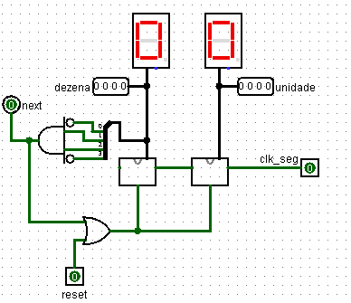

PASSO 3
- Agora, devemos criar um contador de 0 a 23.
- Ele é bastante similar ao contador de 0 a 59, porém com alguns detalhes de diferença.
- São usados, também, dois contadores de 0 a 9. Um clk_hr foi criado para que o circuito inicie a contagem e o next do primeiro contador de 0 a 9 foi ligado ao clk do segundo contador de 0 a 9, assim como no contador de 0 a 59.
- Também foram usadas portas lógicas em ambos os displays para limitá-los a 23.
- A diferença aqui para o contador anterior é que, como esses displays representam a hora do relógio, não é necessário um next.
- Além disso, assim como nos contadores anteriores, é necessário que esse contador possa ser resetado, e para isso foi criado o reset_hr.
- A saída de dados se dá por “dez-hr” e “uni-hr”.

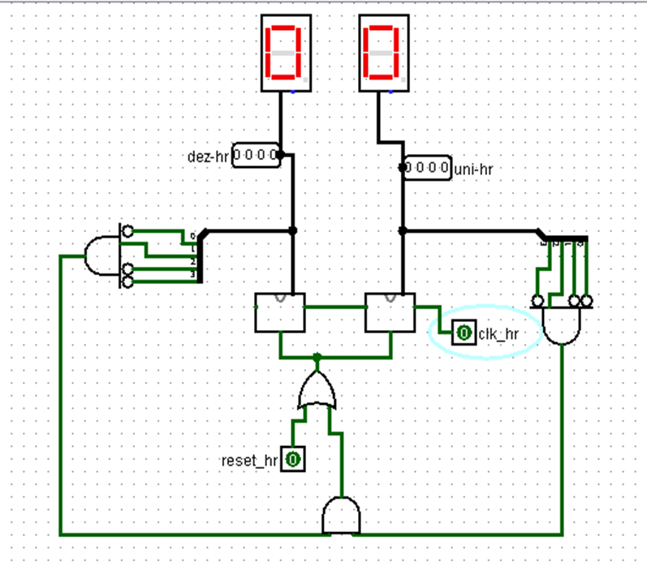

PASSO 4
- Com todos os contadores prontos, podemos criar o circuito completo do Relógio.
- Além de usar os contadores anteriores, precisamos criar botões que alterem individualmente os displays dos segundos, dos minutos e das horas do relógio. Eles são: HORA_R, MIN_R, SEG_R.
- Também foram adicionados os botões de ON_OFF e de reset (rst) para podermos utilizar esse relógio.
- É de extrema importância, também, criar e nomear cada saída de dados para cada display.
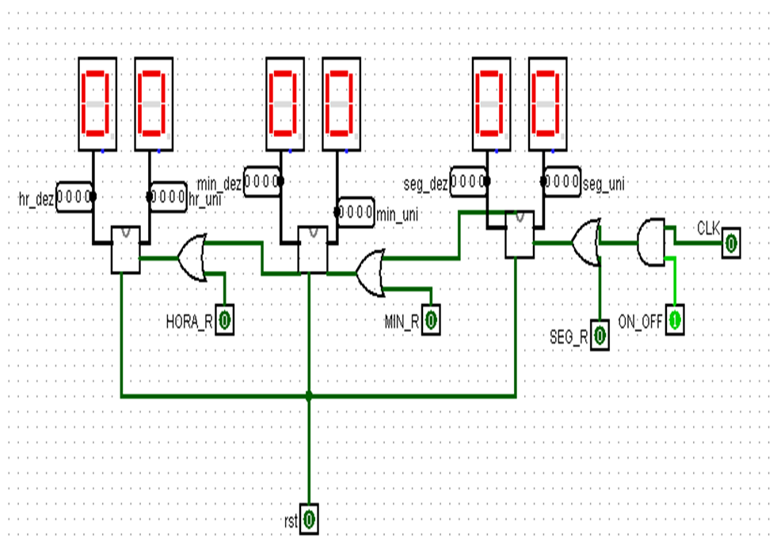

PASSO 5
- Finalmente, conseguimos compactar todo o circuito do relógio nessa simples representação que nos permitirá continuar com o prosseguimento do nosso trabalho.
- Em todas as saídas e entradas do relógio completo foram colocados e nomeados os túneis, essas ferramentas terão maior utilidade depois.

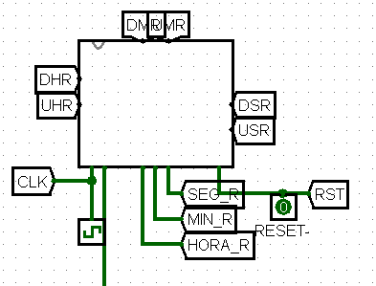

ALARME:

INTRODUÇÃO
- O circuito do alarme é muito similar ao do relógio, sendo que podemos usar quase todas as etapas anteriores da mesma forma.
- Uma das alterações é que os valores dos displays devem poder ser alterados diretamente e não só com o pulso do clock.
- Porém, como nós já havíamos construído o próprio circuito do relógio completo com essa funcionalidade, podemos utilizá-lo agora.
- Um dos pontos principais na criação do alarme é que precisamos de um circuito comparador para acionar o alarme quando a hora do relógio for igual a hora que o usuário definiu no alarme.

PASSO 1
- Então, recapitulando, temos os botões que alteram cada display individualmente. Podemos identificá-los na primeira imagem, são eles: HORA_R, MIN_R e SEG_R.
- Na segunda imagem, com o alarme já pronto, usamos túneis para nomear os mesmos botões anteriores, agora eles são: HORA_A, MIN_A e SEG_A.
- Os túneis de saída de dados, ou seja, aqueles que serão conectados aos displays são similares com os do relógio. Mas, para os diferenciar daqueles apresentados no relógio, agora na nomenclatura temos um “A” no final.
- Assim como no circuito do relógio, o circuito do alarme também tem um reset.

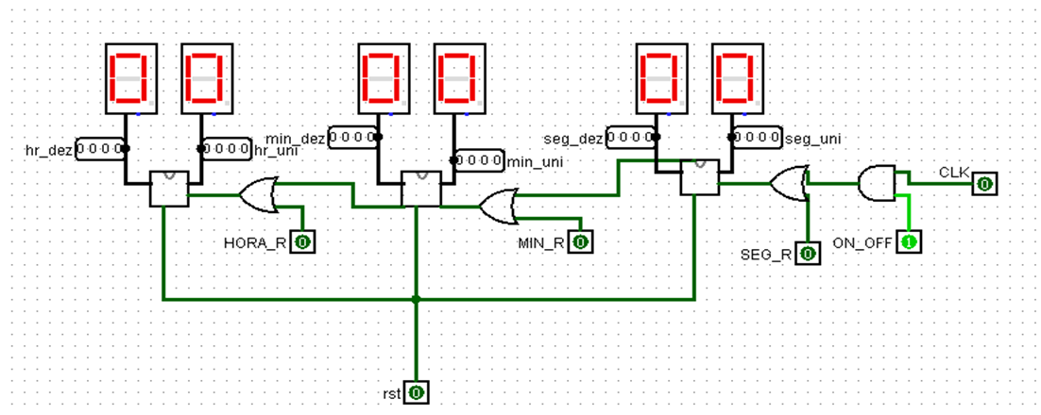

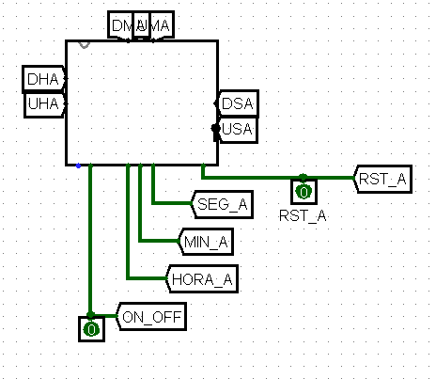

PASSO 2
- No Logisim, já temos acesso a uma ferramenta chamada comparador.
- Para utilizá-lo, de forma correta, no nosso projeto, ligamos em cada entrada dessa ferramenta os dados que iriam para cada display individualmente, tanto os do relógio quanto os do alarme.
- Ao fazer todas as comparações entre unidade e dezena dos segundos, dos minutos e da hora, usamos uma porta and e ligamos a um led.

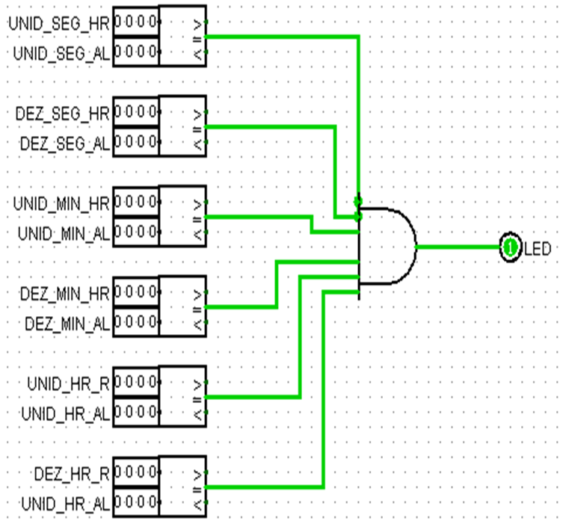

PASSO 3
- Com o circuito do comparador já feito anteriormente, de novo compactamos tudo em um circuito que será conectado a túneis.
- Os túneis foram usados em todas as unidades e dezenas dos segundos, dos minutos e das horas.
- Após ser feita a comparação dentro do circuito, o LED acenderá quando a hora do relógio for igual a hora que o usuário definir no alarme. Isso será possível graças a saída ALARM que , posteriormente, será conectada a um LED.
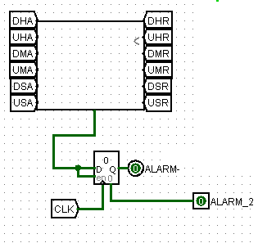
- Foi usado um registrador para que possamos usar essa informação de quando a hora for igual no relógio e no alarme. O registrador possui o mesmo clock do relógio e tem uma ferramenta de clear, o ALARM_2.

MULTIPLEXADOR:

INTRODUÇÃO
- Uma das questões importantes do trabalho é que teremos apenas 6 displays hexadecimais representados para que o usuário possa tanto configurar o alarme quanto ver a hora.
- Para isso ser possível, é necessário ser utilizada outra ferramenta: o Multiplexador.
- No projeto de circuitos digitais, o multiplexador é um dispositivo que possui múltiplos fluxos de dados na entrada e somente um fluxo de dados na saída.
- Por exemplo, um multiplexador de duas entradas é uma simples conexão de portas lógicas cuja saída X é tanto a entrada A ou a entrada B.

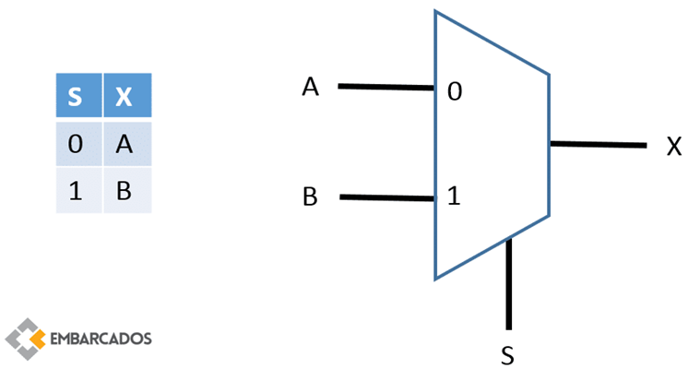
Fonte - https://embarcados.com.br/mux/

PASSO 1
- Então, tendo em vista com funciona o multiplexador, conectamos cada unidade e dezena dos segundos, dos minutos e das horas a um multiplexador.
- Cada multiplexador terá uma saída, esses dados de cada saída que serão conectados aos seis displays que apresentarão ou relógio ou o alarme.
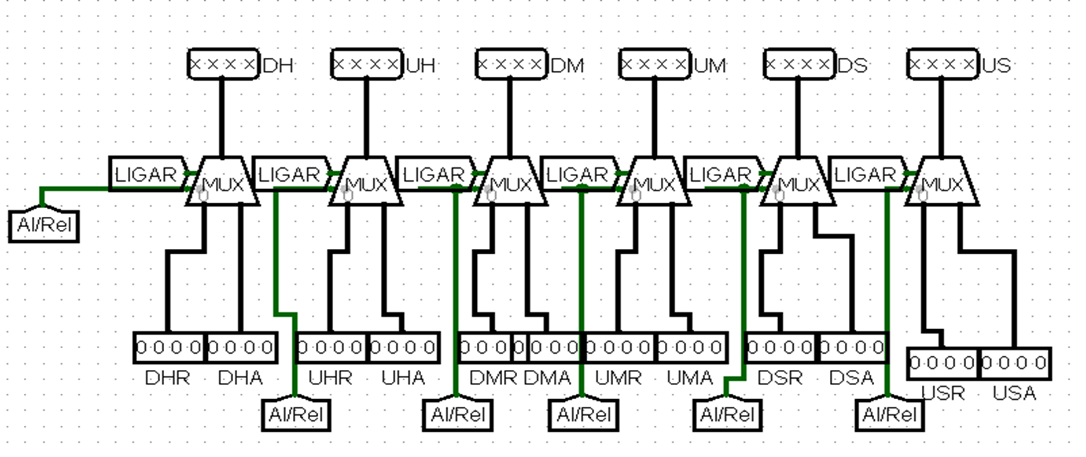
- Com o circuito dos multiplexadores já pronto, já podemos utilizá-lo nos displays:

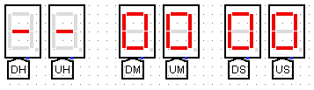

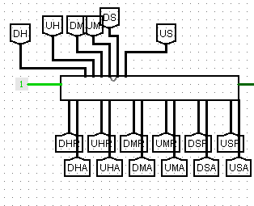

BOTÕES:

PASSO 1
- Tendo em vista que queremos um botão para alternar entre os displays das horas (H), dos minutos (M) e dos segundos (S), vamos criar o botão SELECT.
- De forma resumida, para fazermos isso é necessário utilizar um contador, um registrador e uma combinação de portas lógicas.
- O contador irá nos ajudar a selecionar um número de 0 à 3. Essa informação será guardada no registrador e, as portas lógicas foram utilizadas para definir qual LED (H, M, S) acenderá.

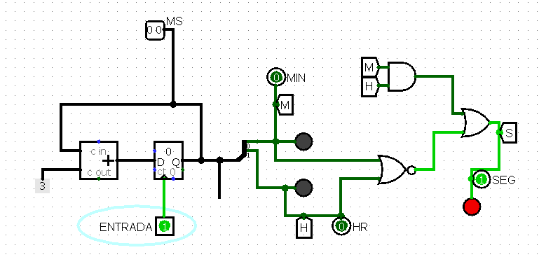

PASSO 2
- Com todo o circuito anterior pronto, podemos visualizar melhor a implementação desse botão:
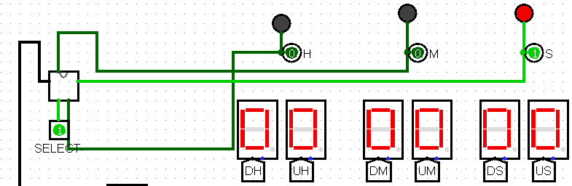

PASSO 3
- Para a criação do botão de PAUSE, que vai acionar o funcionamento do relógio e que desligará o LED do alarme, precisaremos de um contador simples que irá selecionar 0 ou 1 e estará conectado ao circuito do relógio.
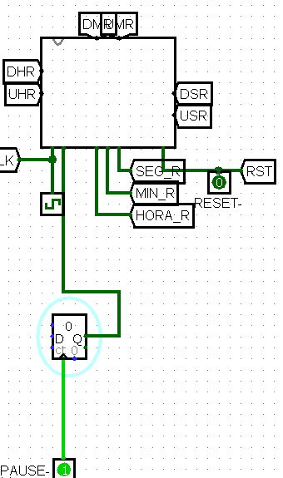
- Lembrando que tanto o circuito do relógio quanto o circuito do alarme já possuem um reset individualmente e ele que será usado no circuito completo, tanto o RESET para reiniciar o relógio quanto o RST_A para reiniciar o alarme.

DEMULTIPLEXADOR:

INTRODUÇÃO
- Anteriormente vimos que o multiplexador é fundamental para que possamos alternar entre a visualização do Relógio e do Alarme. Porém, agora também temos que introduzir um novo conceito: o demultiplexador.
- O demultiplexador é o circuito inverso do multiplexador, ele possui uma só entrada e várias saídas. E ele é capaz de selecionar qual saída será ligada na entrada, sendo que só uma saída é ligada por vez.

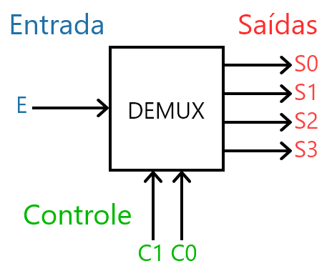
Fonte - https://mundoprojetado.com.br/multiplexador-e-demultiplexador-aula-8-ed/

PASSO 1
- Sendo assim, o demultiplexador é uma ferramenta importante para sabermos para qual das saídas (Seg_R, Min_R, Hr_R) nós iremos alterar na criação do botão ALTER.
- Também será importante na criação do botão MODE, já que iremos ver o LED acendendo em cada modo escolhido pelo usuário (N, A, C).

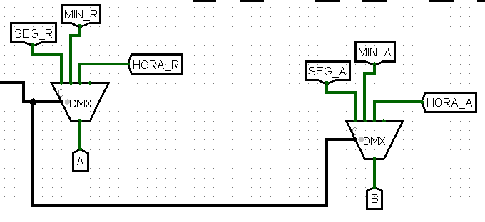

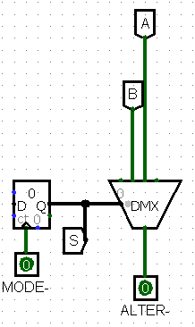

BOTÕES:

PASSO 4
- Com o botão MODE já criado, precisamos conectá-lo ao nosso circuito do multiplexador para que os LED’s N, A ou C sejam acendidos.
- Porém, antes disso precisamos fazer outra implementação para que seja acendido o LED desejado quando o usuário apertar no botão.
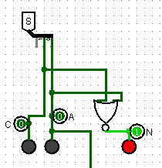
- Dessa forma, agora já podemos conectá-lo ao circuito do multiplexador.

CIRCUITO COMPLETO:

FINALIZANDO
- Enfim, ao finalizar todos os circuitos menores e separá-los em arquivos, podemos criar um arquivo principal.
- Nele, utilizamos tudo que fizemos até de forma concatenada para que possamos ter o resultado final.
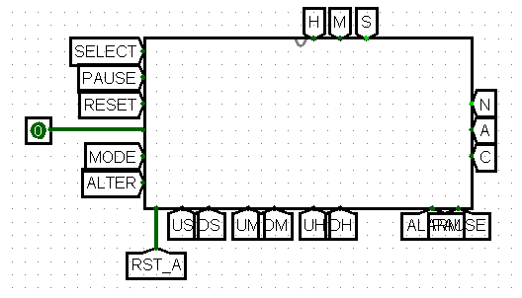

- Logo, podemos apresentar esse resultado:
